<https://www.bateaux.com/article/25119/nke-menage-informations-de-girouette-anemometre>

**NKE "fait le ménage" dans les informations de la girouette anémomètre**

**Pour avoir un pilote automatique précis, il faut lui donner des informations sensibles. L'Apparent Wind Monitor a été développé pour mieux mesurer le vent apparent en tête de mât.**

[**François-Xavier Ricardou**](https://www.bateaux.com/article/21260/equipe-redactionnelle)Le 08-02-2017

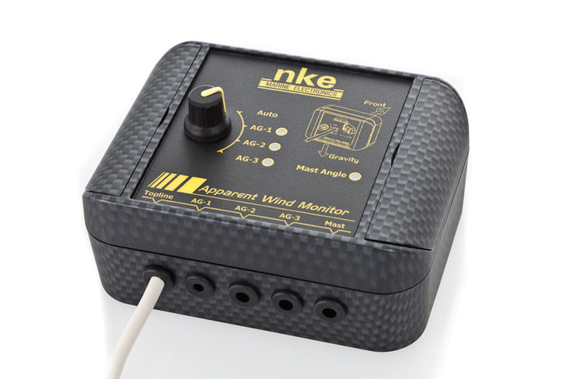

Sur un voilier, le capteur de vent (vitesse et direction) est installé en tête de mât. Perché en altitude, il subit à la fois les effets du vent (c'est ce qu'on lui demande !), mais est fortement perturbé par les mouvements du bateau. La gîte, le tangage, la houle propulse la tête de mât à grande vitesse.

Pour bien comprendre, imaginez un voilier au mouillage un jour sans vent, mais avec une houle de 1 mètre. Les mouvements induits en tête de mât font se déplacer le capteur vent dans l’air qui mesure alors une vitesse et un angle. La période d’une houle de 1 mètre peut se situer aux environs de 7 secondes. C’est-à-dire qu’en 7 secondes un point fixe sur l’eau aura subi 2 crêtes de houle. Notre bateau aura donc plongé vers le creux de la houle puis cabré vers la prochaine crête avant de recommencer. Sa tête de mât aura circulé dans l’air à bonne vitesse enregistrant d’abord un vent de face puis du vent arrière…

En installant un accéléromètre en 3 dimensions à l'intérieur du bateau pour mesurer ces mouvements du bateau, NKE parvient à "débruiter" le vent apparent. Il soustrait en temps réel toutes les accélérations du bateau qui perturbe cette mesure.

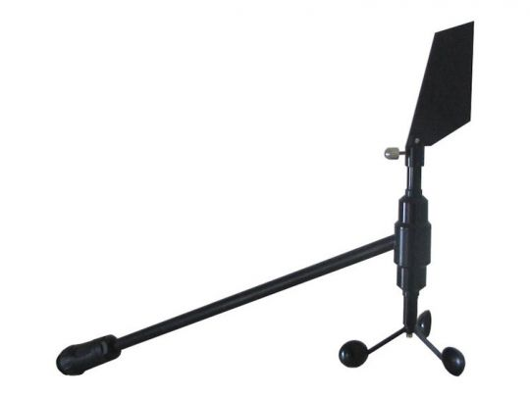

Un algorithme spécifique a été développé pour le Processeur HR (la centrale haut de gamme de la marque). Pour qu'il soit pertinent, il faut aussi installer un capteur vent performant en tête de mât. NKE a d'ailleurs amélioré son capteur girouette anémomètre. Il est équipé d'un nouveau moulinet, le plus léger, et la pale de la girouette a été redessinée. Il a été équipé d’un décodeur numérique haute résolution pour obtenir une sensibilité désormais proche du dixième de degré.

Avoir une lecture vent plus précise agit principalement sur le pilote automatique. Avec pour résultat un pilotage plus précis (gain de performance) et surtout moins de coups de barre donc une consommation électrique réduite. (NKE parle de 50% de moins de consommation).

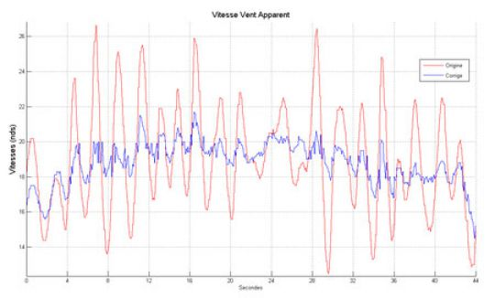  
En rouge les informations de l'anémomètre, en bleu les même corrigées

Utilisé sur les IMOCA du Vendée Globe ou même pour la Coupe de l'America, l'Apparent Wind Monitor sera disponible pour le grand public à partir de mai 2017.